

Redes de Computadores

**2º Trabalho Laboratorial**

11 de dezembro de 2017

Carlos Freitas – up201504749

David Falcão – up201506571

Luís Martins – up201503344

# Índice

Índice 2

Sumário 3

Introdução 3

# Sumário

# Introdução

Configuração e análise da rede

1ª Experiência – Configurar uma rede IP

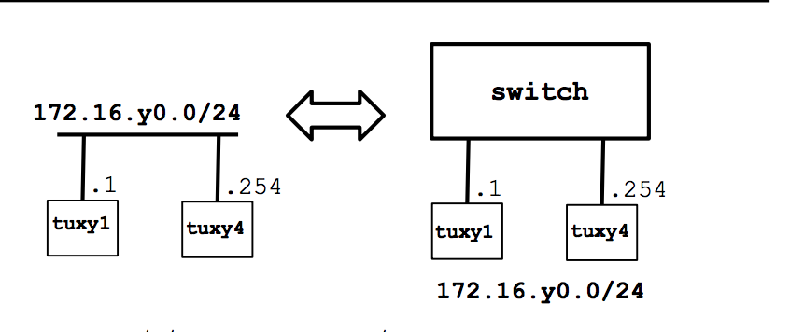

O objectivo desta experiência foi configurar os endereços de IP de dois computadores (tux21 e tux24) para que estes pudessem comunicar. Após configurar os endereços IP foi adicionada uma rota do tux21 para tux24 e foi testada a ligação através do comando ping.

(* arquitetura ARP)

>Comandos

Tux21

ifconfig eth0 up

ifconfig eth0 172.16.20.1/24

route add default gw 172.16.20.254

Tux24

ifconfig eth0 up

ifconfig eth0 172.16.20.254/2

2ª Experiência